- Error:找不到_ext module
仿照品超师兄的方法替换了model.py文件（注释掉四行）
- Error：cuda不工作
按照网上的方法，在main函数中先行检测：torch.cuda.available()(好像是这个语句)
- Error：在store\....中发现不了某些注释文件
将下载的那些注释文件搬运到了显示错误的文件夹下

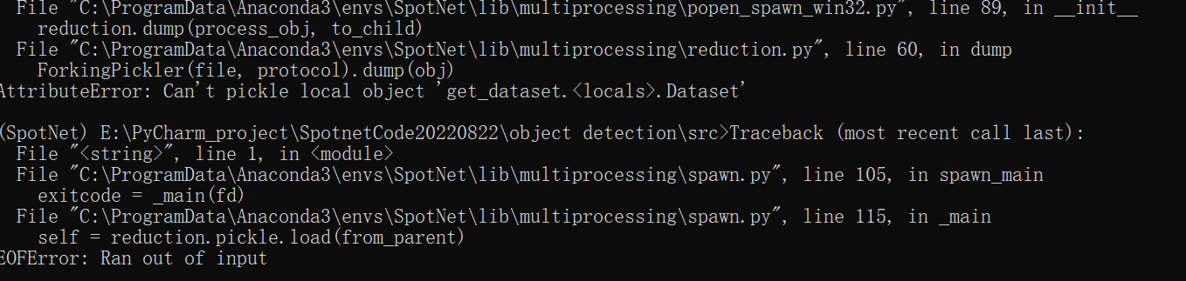
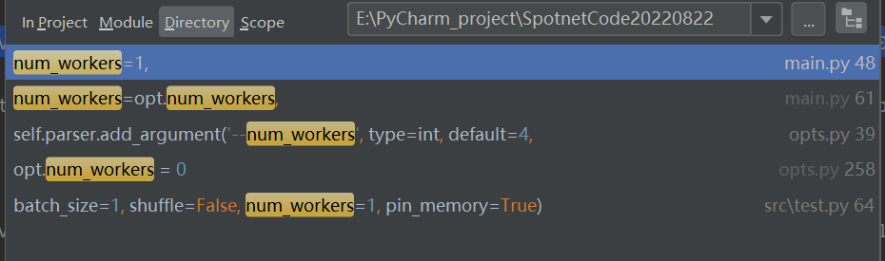
让所有的num_workers都=0
- 20220918晚上，在想办法找到存放数据集图片的文件夹，目前的结果/线索：
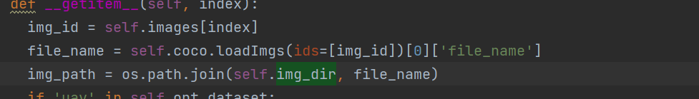
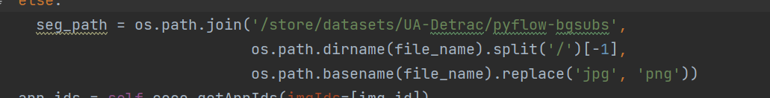
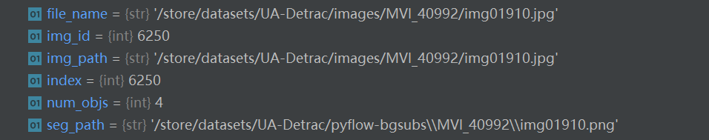
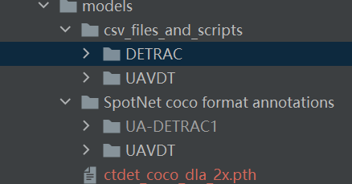

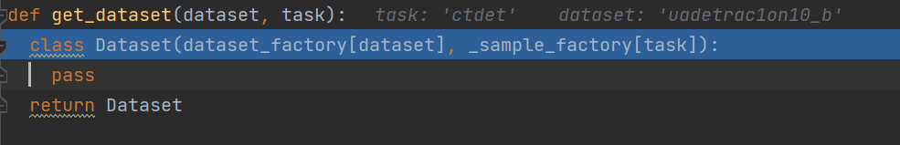

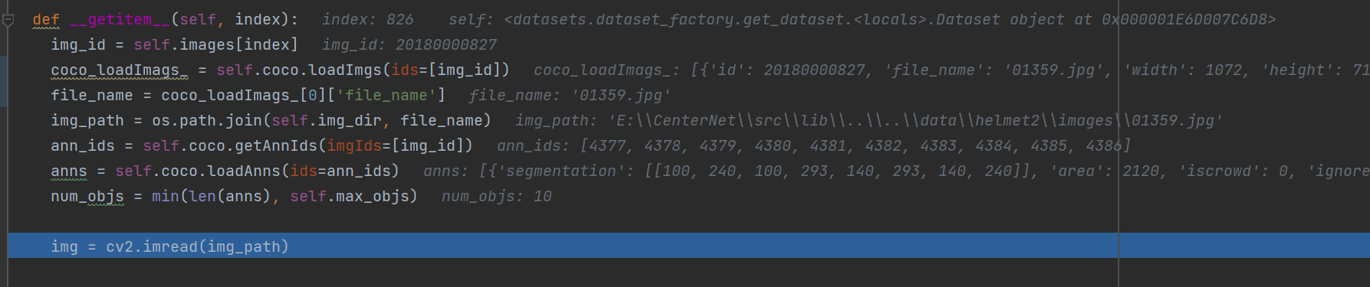

- 2022/9/26凌晨：
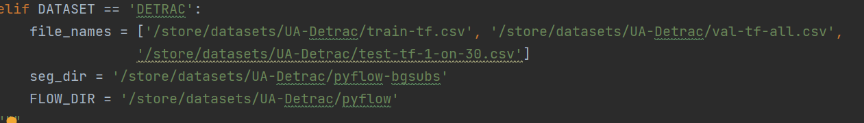
Error：
所以我把test-tf-1-on-30改成了test-tf（因为后者存在）
- 2022年9月26下午实验室
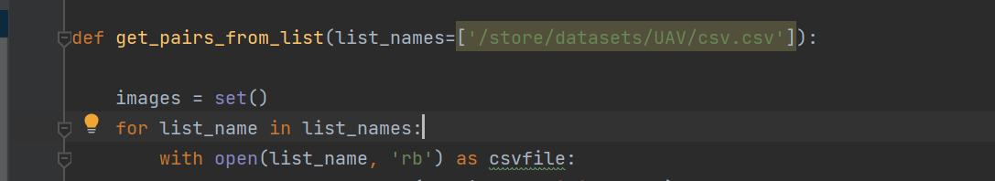
如图标黄的文件不存在，所以我把它替换成了E:/store/datasets/UA-Detrac/train-tf.csv
啊偶，但是打开失败了

- 2022/11/1
报错显示C:\ProgramData\Anaconda3\envs\SpotNet\Lib\site-packages\setuptools\__init__.py 中ModuleNotFoundError: No module named ‘setuptools._distutils‘
所以我就直接把下图中的这一行注释掉了
